新闻稿
2024年1月9日
本土人才战略强化国内业务运营
易寒先生就任smart品牌全球公司副CMO及中国营销公司CEO

（2024年1月9日，杭州）历经品牌全面焕新，全速运营，smart将于2024年迈上“全域跃迁”新篇章。秉持“中欧双核，全球布局”前瞻发展战略，smart在开拓海外新市场的同时，将进一步强化国内业务运营。即日起，易寒先生就任smart品牌全球公司副CMO及中国营销公司CEO，负责smart品牌在中国大陆地区的市场、销售及服务相关业务。在此岗位上，易寒先生将直接向smart品牌全球公司CMO张明霞女士汇报。

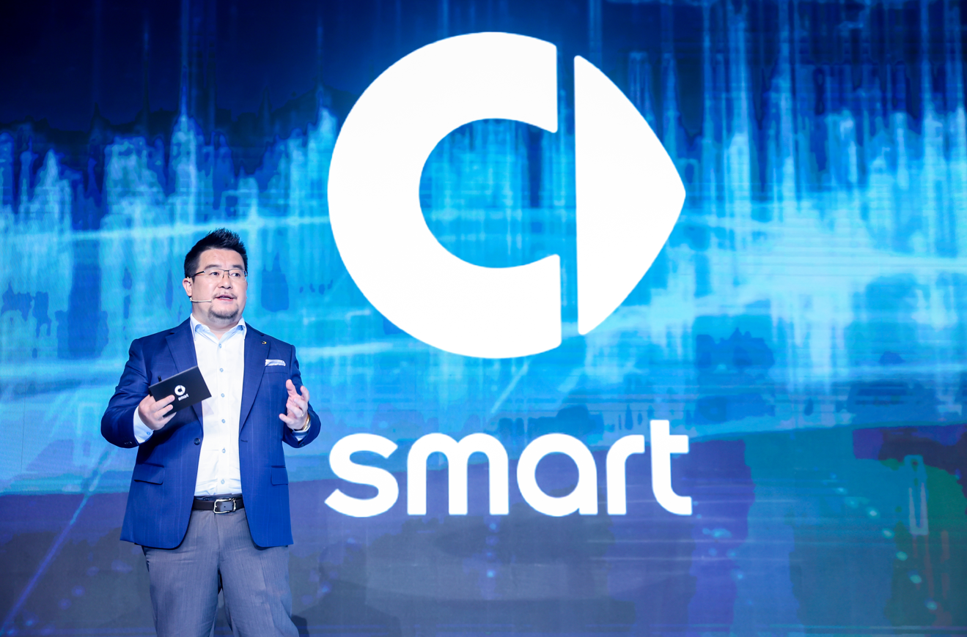
易寒先生 smart品牌全球公司副CMO及中国营销公司CEO
作为知名的汽车行业专家，易寒先生拥有逾20年从业及管理经验，先后在多个主流汽车品牌的核心岗位任职，在品牌战略、销售管理、市场营销、公关传播、渠道建设、售后服务等方面均拥有丰厚经验，并在过往履历中充分展现了对市场的远见卓识和出色的管理能力。更可贵的是，在smart品牌全球公司的筹备及成立初期，易寒先生便作为初创核心成员，带领团队深度参与了公司战略、组织架构、商业模式等重要业务领域的筹划及决策工作，为smart品牌的全面焕新作出了杰出贡献。
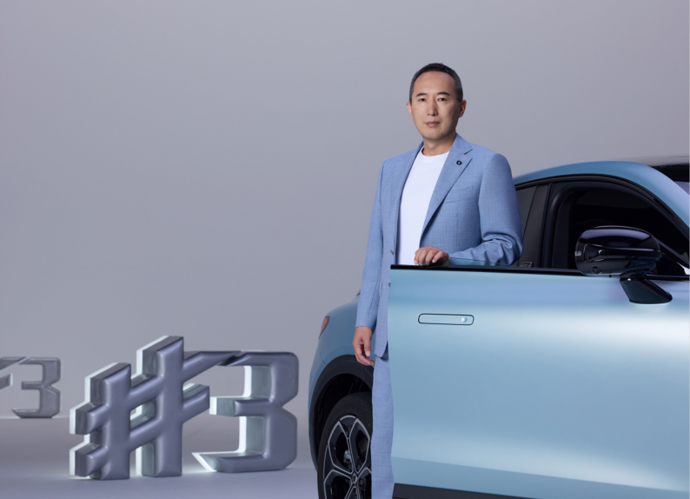
smart 品牌全球公司CEO佟湘北先生
smart品牌全球公司CEO佟湘北先生表示：“经过‘第一个五年’的发展，全面焕新的smart品牌已经迈上了新的发展台阶。值此之际，易寒先生的加入将进一步强化smart品牌中国营销团队的核心管理能力，助力smart在新篇章中继续蓬勃向上。”

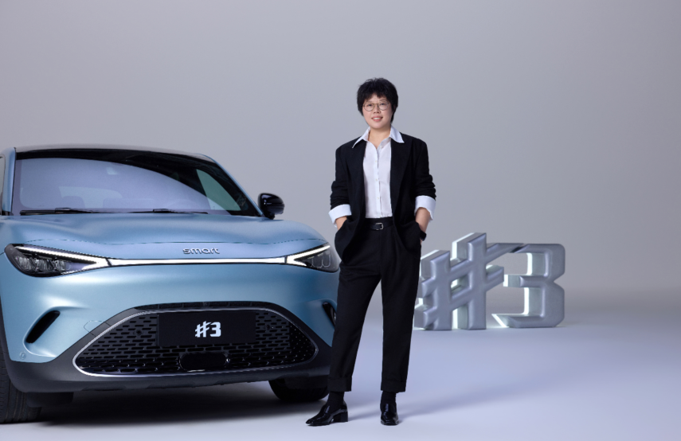
smart品牌全球公司CMO张明霞女士

smart品牌全球公司CMO张明霞女士表示：“对smart而言，易寒先生不是新人，更是老友。凭借丰富的行业经验、杰出的管理能力，更重要的是对smart品牌的深刻理解和热爱，他将带领中国营销团队进一步提升smart在国内的发展质效。欢迎易寒先生回家。”
2023年，smart完成了全速运营新阶段核心目标，进一步深化全球品牌、全球研发、全球产品、全球布局，已交付近7万台新车。目前，smart的业务已覆盖全球22个国家及地区，新一代smart纯电动车产品赢得了来自全球媒体及用户好评。2024年，smart将在品牌域、产品域、科技域、服务域、企业域等方面更进一步，持续提升运营质效，开创“全域跃迁”发展新格局。
-结束-

  smart汽车官方小程序 |   smart汽车官方APP

了解最新信息，请访问
smart全球媒体中心：https://media.smart.com/zh-chs/
smart汽车官方网站：https://www.smart.cn/

媒体垂询
刘若曦 sebastian.liu@smart.com

smart品牌全球公司简介
自90年代品牌诞生以来，smart始终肩负“探索未来都市交通最佳解决方案”的愿景。2019年，smart品牌全球公司正式成立，秉持“中欧双核，全球布局”发展战略，致力于将smart塑造为全球领先的新奢智能纯电汽车品牌。

smart现已完成品牌、产品及商业模式全面焕新，迈入全速运营新阶段，加速建立全球化产品开发、市场销售和服务管理体系。其新一代纯电动车由smart研发团队主导工程研发，梅赛德斯-奔驰全球设计团队负责设计。smart现已推出精灵#1和精灵#3两款纯电SUV车型，在中国及欧洲多个市场正式交付，并将持续开拓东南亚、中东等高潜市场。从2022年起至2025年，smart将每年为用户带来一款全新车型，丰富新一代smart纯电动车家族矩阵。

